古县统计局
2021年政府信息公开工作年度报告

一、总体情况
2021年，古县统计局坚持以习近平新时代中国特色社会主义思想为指导，认真贯彻落实新修订的《政府信息公开条例》，围绕县委、县政府中心工作，以公开促规范，以公开促落实，以公开优服务，不断拓展公开的深度和广度，进一步提升政府信息公开实效。
（一）进一步深化主动公开。2021年，通过统计内网发布县情概览87余条，其中统计动态22余条，统计分析23余条，统计信息42余条。及时更新古县统计局信息公开指南和机构职能，明确信息主动公开分类。按时发布古县统计局2020年度部门决算和古县统计局2021年度部门预算公开内容。
（二）进一步履行统计职能。2021年县统计局围绕“十四五”规划要求，认真贯彻落实国家、省、市统计工作会议精神，紧紧围绕县委、县政府中心工作，保持锐意进取、求真务实的工作作风，依规定发布古县月度经济运行监测、古县2020年国民经济和社会发展公报、2020年古县县情概览和古县第七次全国人口普查公报等，为我县经济社会发展提供坚强统计保障。
（三）进一步规范政务公开。根据市统计局数管科提出的问题及时作出整改，补齐遗漏信息。一是进一步整改政务信息公开内容的规范性用词，对错误“零容忍”;二是及时补齐部门机构简介和机构设置、办公相关信息，提升政务公开信息的完整性。
二、主动公开政府信息情况
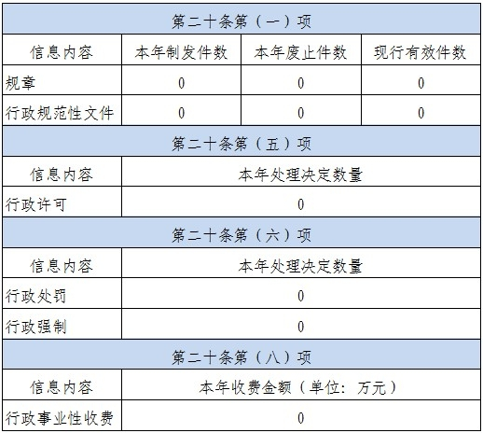
三、收到和处理政府信息公开申请情况
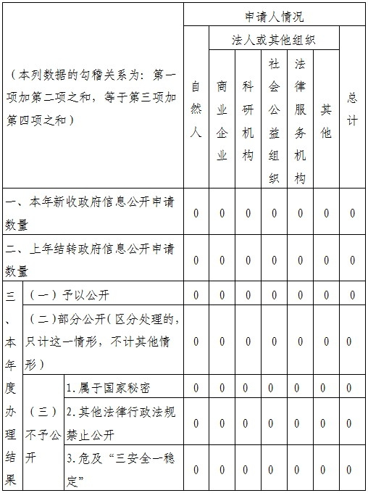
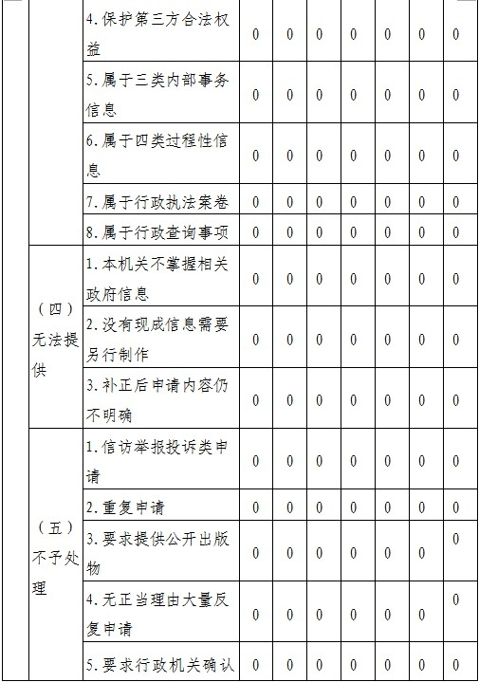
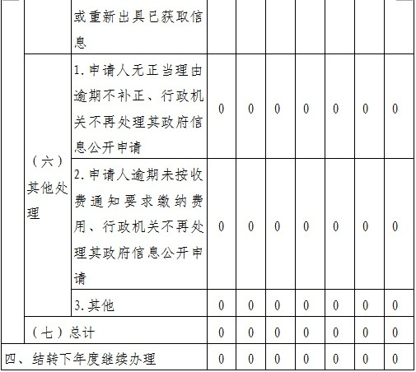
四、政府信息公开行政复议、行政诉讼情况

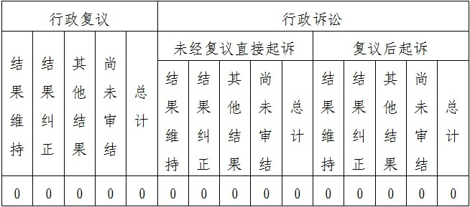

五、存在的主要问题及改进措施
2021年，古县统计局信息公开工作存在一些不足，主要表现在：一是政务公开的组织建设仍需加以改进。一直以来都由办公室负责此项工作，人员也是兼职负责。二是信息公开类型及内容覆盖还有待全面，对公众关心的热点、焦点问题信息关注、回应不够。
针对上述问题，2022年将进一步做好以下工作：一是围绕县委、县政府中心工作，以“公开为常态、不公开为例外”的原则，深度拓展主动公开，建立健全信息公开目录和公开指南，进一步明确责任分工，确保把政务公开工作落到实处；二是继续依规履行统计职责，进一步规范和完善政务公开的内容、形式，对涉及人民群众关心的重大问题、重大决策应及时公开，同时有区别地抓好对内与对外公开，提高公开针对性，为古县经济提供坚实的统计保障；三是着力推进传统公开平台与政务新媒体协同发展，充分利用网络媒体，全面准确及时发布古县统计信息。
六、其他需要报告的事项
无其它需要报告的事项。

古县统计局
2022年1月20日

